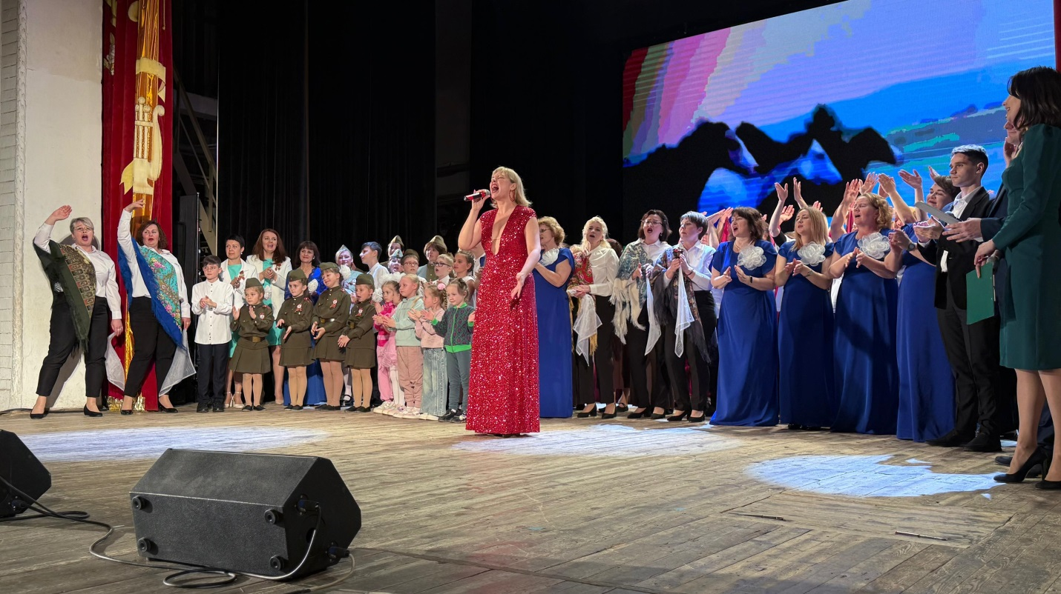
Гала – концерт лауреатов фестиваля «Волшебная муза» стал настоящим праздником творчества, вдохновения и таланта!
Талантливые педагоги и работники отрасли порадовали зрителей яркими талантливыми номерами, включавшими в себя: прекрасные вокальные исполнения, авторские в том числе, завораживающие хореографические композиции, инструментальные номера.
Особое место в концерте заняли мелодии военных лет, прозвучавшие в честь празднования 80-летия Великой Победы. Эти песни, наполненные героизмом, мужеством и болью утраты, никого не оставили равнодушными.
Особое место в концерте заняли мелодии военных лет, прозвучавшие в честь празднования 80-летия Великой Победы. Эти песни, наполненные героизмом, мужеством и болью утраты, никого не оставили равнодушными .
Фестиваль педагогического творчества "Волшебная муза" проводится с 1996 года и объединяет талантливых педагогов высших учебных заведений, школ, детских садов и педагогов дополнительного образования. Есть коллективы, которые становились лауреатами фестиваля на протяжении 15 лет!
Идейный вдохновитель и художественный руководитель фестиваля "Волшебная муза" Козлова Татьяна Константиновна наградила лауреатов и поблагодарила Жилкину Наталью Николаевна, директора Дома учителя, и Колодину Ольгу Владимировну, педагога Малой академии наук, за помощь в проведении и поддержку участников. Председатель Союза " Севастопольское объединение организаций профсоюзов" Вадим Богачев поблагодарил севастопольских педагогов за чудесный праздник и исполнил песню, посвященную Дню Победы.
От имени Севастопольской городской организации Профсоюза лауреатов и приветствовала председатель Белая Вера. Она поздравила участников, пожелав и в будущем радовать поклонников фестиваля творческими яркими номерами!
Мы гордимся нашими педагогами, которые несмотря на занятость и большую нагрузку, нашли время выступить на сцене Дома офицеров флота, подарив зрителям в конце учебного года прекрасное весеннее настроение!

